**HỌC VIỆN CÔNG NGHỆ BƯU CHÍNH VIỄN THÔNG**

**NHẬP MÔN CÔNG NGHỆ PHẦN MỀM**

**----🕮----**



**Giảng viên: Đỗ Thị Bích Ngọc**

**Mã đề tài: 01**

**Tên đề tài: Quản lý việc mượn sách**

**Sinh viên: Nguyễn Đình Văn**

**Mã sinh viên: B21DCCN784**

**HÀ NỘI 2024**

**Đề số 01**

Khách hàng yêu cầu chúng ta phát triển một phần mềm quản lí thư viện, được mô tả như sau:

• Mỗi đầu sách (Mã, tên, tác giả, năm xuất bản, giá bìa, số lượng, mã vạch, mô tả) có thể được mượn nhiều lần khác nhau bởi nhiều bạn đọc khác nhau

• Mỗi bạn đọc có một thẻ bạn đọc chứa mã, tên, ngày sinh, địa chỉ, số điện thoại, mã vạch của bạn đọc đó

• Mỗi lần mượn được mượn tối đa 5 quyển sách, và tổng số sách đang mượn bởi một người cũng không được quá 5 quyển

• Thời gian tối đa mượn 1 quyển sách là 1 tháng kể từ ngày mượn quyển đó, nếu trả sau thời hạn này thì sẽ bị phạt 20% giá trị bìa sách.

• Mỗi lần trả sách có thể trả một phần hoặc toàn bộ số lượng sách đang mượn

• Khi mượn sách mới, thủ thư vẫn xem được danh sách các sách mà một độc giả đã mượn và trả rồi hoặc chưa trả trước đấy.

Anh/chị hãy thực hiện modul "**Quản lí việc mượn sách**" với các bước sau đây: Nhân viên chọn menu cho mượn sách → quét thẻ độc giả để lấy thông tin độc giả → thông tin chi tiết độc giả hiện lên + danh sách các sách mượn chưa trả + danh sách sách mượn đã trả → nhân viên quét lần lượt các sách được chọn mượn → danh sách sách mượn được bổ sung thêm cho đến khi hết sách chọn mượn (hoặc tối đa 5 quyển) thì submit → in ra phiếu mượn chứa mã, tên, mã vạch độc giả, mã vạch phiếu mượn, và danh sách sách còn mượn, mỗi đầu sách trên một dòng: mã, tên sách, tác giả, mã vạch, ngày mượn, ngày phải trả và dòng cuối cùng ghi tổng số sách đang mượn

MỤC LỤC

**I.** **PHA ĐẶC TẢ** 5

**1.** **Danh sách các từ chuyên môn của ứng dụng** 5

**2.** **Mô tả hệ thống** 5

**2.1** **Phạm vi phần mềm** 5

**2.2** **Mô tả thông tin:** 5

**2.3** **Nhân viên** 6

**3.** **Sơ dồ use case tổng quát** 10

**II.** **PHA PHÂN TÍCH** 10

**1.** **Scenario** 10

**2.** **Trích lớp thực thể** 12

**3.** **Mô hình hóa các lớp** 13

**3.1** **Trích các lớp điều khiển, lớp biên** 13

**3.2** **Xây dựng thẻ CRC cho lớp điều khiển** 14

**4.** **Xây dựng sơ đồ hoạt động** 15

**5.** **Scenario cuối pha phân tích** 15

**III.** **PHA THIẾT KẾ** 16

**1.** **Sơ đồ lớp thực thể pha thiết kế của hệ thống** 16

**2.** **Thiết kế CSDL của hệ thống** 17

**3.** **Sơ đồ lớp MVC của modul với thực thể thuần** 18

**4.** **Sơ đồ tuần tự sau pha thiết kế** 19

**IV.** **PHA KIỂM THỬ** 20

**1.** **Test case cho chức năng thêm một quyển sách vào danh sách chọn mượn** 20

**2.** **Test case thêm một quyển sách vào danh sách chọn mượn nhưng bị trùng với sách đang được mượn trước đó** 21

**3.** **Test case thêm một quyển sách vào danh sách chọn mượn nhưng số lượng sách mượn đã đạt tối đa** 22

**4.** **Test case cho chức năng in phiếu mượn** 23

**V.** **PHA CÀI ĐẶT (MVC Thuần)** 25

**1.** **Sach84** 25

**2.** **Doc_gia84** 26

**3.** **Phieu_muon84** 27

**4.** **Quan_ly_muon_sach_DAO84** 29

**5.** **Trang_chu_Frm84** 31

**6.** **Thong_tin_doc_gia_Frm84** 31

**7.** **Phieu_muon_Frm84** 32

1. **PHA ĐẶC TẢ**
2. **Danh sách các từ chuyên môn của ứng dụng**

* Đầu sách: là sách được chứa trong thư viện, thông tin về mỗi đầu sách bao gồm: mã, tên, tác giả, năm xuất bản, giá bìa, số lượng, mã vạch, mô tả. Mỗi đầu sách có thể được mượn nhiều lần khác nhau bởi nhiều bạn đọc khác nhau.
* Độc giả: thành viên được đăng kí tại thư viện bao gồm các thông tin: mã, tên, ngày sinh, địa chỉ, số điện thoại, mã vạch của bạn đọc đó. Độc giả là người trực tiếp mượn sách tại thư viện.
* Mượn sách: độc giả sẽ đăng kí mượn sách tại thư viện đáp ứng các yêu cầu về số lượng sách được phép mượn và thời gian tối đa được mượn sách.
* Trả sách: độc giả trả sách lại cho thư viện trong thời gian quy định nếu không độc giả sẽ bị phạt theo quy định của thư viện.
* Phiếu mượn sách: khi độc giả mượn sách tại thư viện sẽ nhận được phiếu mượn sách ghi đầy đủ thông tin về lần mượn sách đó.
* Thẻ độc giả: khi có nhu cầu mượn sách của thư viện, lúc này thư viện sẽ cấp thẻ độc giả cho thành viên này, thẻ này được sử dụng cho các hoạt động mượn, trả sách tại thư viện.
* Nhân viên TV: là người tương tác trực tiếp với độc giả trong các hoạt động tại thư viện.
* Quản lý: là cấp trên của nhân viên chịu trách nhiệm chỉ đạo các hoạt động của thư viện.
* Menu: hiển thị những đầu sách mà thư viện hiện tại có thể cho độc giả mượn.

1. **Mô tả hệ thống**
   1. **Phạm vi phần mềm**

* Hỗ trợ quản lý việc mượn sách tại 1 thư viện
* Chỉ có nhân viên thư viện đang trong thời gian làm việc và quản lý của thư viện mới có quyền được thao tác, sử dụng phần mềm.

Đối với tất cả nhân viên:

* Phải đăng nhập để thực hiện các hoạt động nghiệp vụ của mình.
* Sau khi đăng nhập có thể thay đổi mật khẩu cá nhân.
* Sau khi hết ca làm việc cần đăng xuất khỏi hệ thống.
  1. **Mô tả thông tin**
* Một thư viện(tên, địa chỉ, mô tả) có dịch vụ cho mượn sách với nhiều đầu sách(mã, tên, tác giả, năm xuất bản, giá bìa, số lượng, mã vạch, mô tả).
* Mỗi đầu sách có thể được mượn nhiều lần bởi nhiều độc giả(tên, ngày sinh, địa chỉ, số điện thoại, mã vạch).
* Mỗi độc giả được cấp 1 thẻ độc giả chứa thông tin cá nhân của độc giả đó (tên, ngày sinh, địa chỉ, số điện thoại, mã vạch).
* Mỗi lần mượn được mượn tối đa 5 quyển sách, và tổng số sách đang mượn bởi một người cũng không được quá 5 quyển.
* Độc giả chỉ có thể mượn sách tại thư viện khi thẻ độc giả còn thời hạn sử dụng.
* Thời gian tối đa mượn 1 quyển sách là 1 tháng kể từ ngày mượn quyển đó, nếu trả sau thời hạn này thì sẽ bị phạt 20% giá trị bìa sách.
* Mỗi lần trả sách có thể trả một phần hoặc toàn bộ số lượng sách đang mượn.
* Khi mượn sách mới, quản lý và nhân viên thư viện vẫn xem được danh sách các sách mà một độc giả đã mượn và trả rồi hoặc chưa trả trước đấy.
* Phiếu mượn sách của độc giả được in ra chứa mã, tên, mã vạch độc giả, mã vạch phiếu mượn, và danh sách sách còn mượn, mỗi đầu sách trên một dòng: mã, tên sách, tác giả, mã vạch, ngày mượn, ngày phải trả và dòng cuối cùng ghi tổng số sách đang mượn.

Người quản lý thư viện được phép:

* Quản lý thông tin về đầu sách trong thư viện.
* Xem các báo cáo, bao gồm báo cáo về số lượng đầu sách trong thư viện, đầu sách đang được cho mượn và đầu sách còn lại trong kho của thư viện ngoài ra thông tin về độc giả đang được cho mượn sách và độc giả đã trễ thời gian được mượn sách.

Nhân viên TV được phép:

* Tương tác trực tiếp với độc giả đến mượn sách, tiếp nhận thẻ độc giả.
* Thống kê số lượng đầu sách độc giả có thể được mượn và in phiếu mượn sách cho độc giả.

* 1. **Nhân viên**

1. **Đối với tất cả nhân viên nói chung**

* Phải đăng nhập để thực hiện nhiệm vụ của mình.
* Sau khi đăng nhập, trên menu trang chủ tương ứng với từng nhân viên đều có chức năng thay đổi mật khẩu và chức năng đăng xuất.

Vậy có thể có các use case:

* Nhân viên đăng nhập
* Đăng xuất
* Đổi pass
* Use case “Đăng xuất” và “Đổi pass” là mở rộng từ use case “Nhân viên đăng nhập”

Mô tả các use case:

* Đăng nhập: cho phép nhân viên đăng nhập theo tài khoản của mình để thực hiện nhiệm vụ.
* Đăng xuất: cho phép nhân viên đăng xuất khi xong nhiệm vụ hoặc hết ca làm việc.
* Đổi pass: cho phép nhân viên đổi mật khẩu của cá nhân sau khi đăng nhập vào hệ thống.

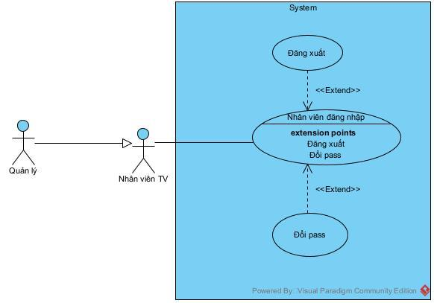

1. **Đối với quản lý**

* Phải đăng nhập để thực hiện nhiệm vụ của mình.
* Sau khi đăng nhập, trong menu chính sẽ có các mục xem báo cáo những độc giả đã và đang mượn sách bao gồm số lượng, ngày mượn, ngày hết hạn. Ngoài ra menu còn có mục thống kê sách còn trong kho của thư viện bao gồm các thông tin: mã, tên, tác giả, năm xuất bản, giá bìa, số lượng, mã vạch, mô tả.
* Trong menu còn có mục danh sách những độc giả là thành viên của thư viện bao gồm những thông tin cá nhân của độc giả để quản lý có thể xem. Ngoài ra quản lý có thể xem danh sách nhân viên của thư viện để có thể quản lý nhân viên.
* Quản lý có quyền vô hiệu hóa thẻ độc giả của độc giả trong một vài trường hợp.

Các use case:

* Quản lý đăng nhập: cho phép quản lý đăng nhập tài khoản cá nhân vào phần mềm quản lý thư viện
* Xem báo cáo: sau khi đăng nhập quản lý có thể xem toàn bộ các báo cáo liên quan đến hoạt động của thư viện
* Xem thống kê: sau khi đăng nhập quản lý có thể xem thống kê những đầu sách trong thư viện

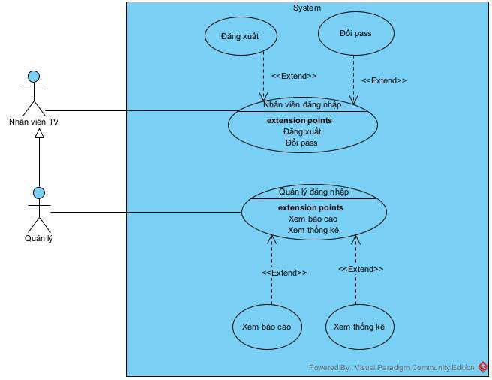

1. **Đối với nhân viên TV**

* Phải đăng nhập tài khoản cá nhân vào phần mềm hệ thống để thực hiện nhiệm vụ.
* Sau khi đăng nhập nhân viên có thể chọn menu cho mượn sách để xem thông tin về những đầu sách có ở thư viện.
* Khi độc giả đến quầy nhằm mục đích mượn sách, nhân viên TV sẽ tiếp nhận thẻ độc giả và quẹt thẻ độc giả để hệ thống hiển thị thông tin về độc giả bao gồm: số đầu sách đang mượn, số đầu sách đã mượn, số đầu sách có thể mượn và lịch sử mượn sách của độc giả đó.
* Sau khi quẹt thẻ và xác nhận độc giả có thể mượn sách nhân viên TV sẽ tiến hành in phiếu mượn sách cho độc giả

Các use case:

* Nhân viên đăng nhập: cho phép nhân viên TV đăng nhập tài khoản cá nhân vào phần mềm của thư viện.
* Chọn menu: sau khi đăng nhập nhân viên chọn menu cho mượn sách để biết thông tin về những đầu sách của thư viện.
* Quẹt thẻ: nhân viên TV nhận thẻ từ độc giả và quẹt vào hệ thống để hiển thị thông tin liên quan đến việc mượn sách của độc giả.
* In phiếu mượn sách: sau khi xác nhận thông tin độc giả, nhân viên TV in phiếu mượn sách cho độc giả

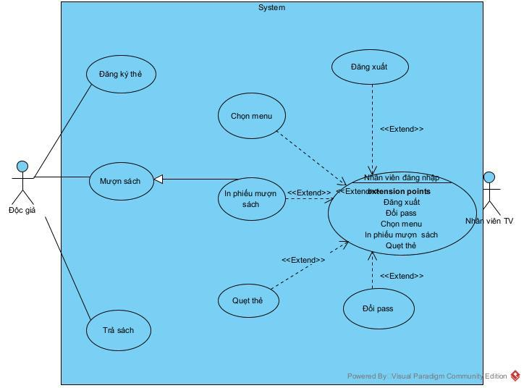

1. **Sơ dồ use case tổng quát**

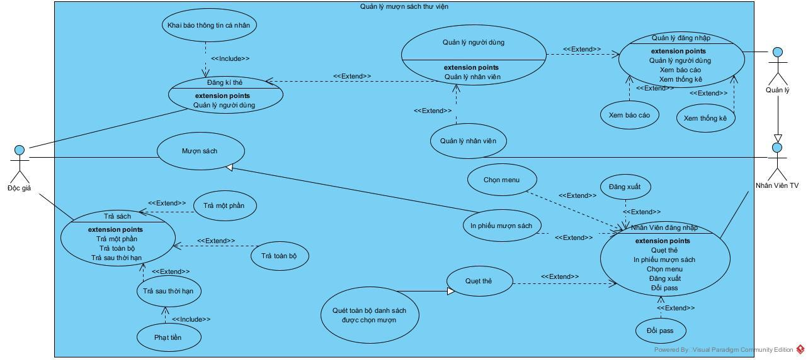

1. **PHA PHÂN TÍCH**
2. **Scenario**

|  |  |
| --- | --- |
| **Tên use case** | Quản lý việc mượn sách |
| **Actor** | Nhân viên TV |
| **Tiền điều kiện** | Nhân viên TV đăng nhập thành công |
| **Hậu điều kiện** | Xuất thành công phiếu mượn ra màn hình |
| **Kịch bản chính** | 1. Sau khi đăng nhập thành công, từ giao diện trang chủ hiện ra menu cho mượn sách, nhân viên TV chọn menu cho mượn sách.  2. Nhân viên thư viện quét thẻ độc giả để lấy thông tin độc giả  3. Giao diện hiển thị thông tin chi tiết của độc giả, danh sách các sách mượn chưa trả và danh sách các sách mượn đã trả.   |  |  |  |  |  |  | | --- | --- | --- | --- | --- | --- | | **Mã** | **Tên** | **Ngày sinh** | **Địa chỉ** | **Số điện thoại** | **Mã vạch** | | 001 | Nguyễn Văn A | 1/2/2003 | Trần Phú, Hà Đông | 012345 | || |||| ||||||| | | **Danh sách các sách mượn chưa trả:**  - Rừng xà nu  - Truyện Kiều | | | | | | | **Danh sách các sách mượn đã trả:**  - Vợ nhặt  - Tâm lý học  - Việc tử tế  - … | | | | | |   4. Nhân viên TV quét lần lượt các sách được chọn mượn  5. Giao diện hiển thị danh sách danh sách các sách mượn của độc giả  6. Sau khi quét sách chọn mượn xong, Nhân viên TV nhấn nút submit  7. Giao hiện hiển thị ra phiếu mượn của độc giả   |  |  | | --- | --- | | **Mã** | 001 | | **Tên** | Nguyễn Văn A | | **Mã vạch độc giả** | || |||| ||||||| | | **Mã vạch phiếu mượn** | ||||| || |||||| | | **Danh sách các sách mượn**   |  |  | | --- | --- | | Mã: 1322  Tên sách: Rừng xà nu  Tác giả:  Mã vạch: |||| |||  Ngày mượn: 17/4/2024  Ngày phải trả: 17/5/2024 | Mã: 1323  Tên sách: Truyện Kiều  Tác giả: Nguyễn Du  Mã vạch: ||| || ||||  Ngày mượn: 17/4/2024  Ngày phải trả: 17/5/2024 | | Mã: 1432  Tên sách: Bánh trôi nước  Tác giả: Hồ Xuân Hương  Mã vạch: |||| | ||  Ngày mượn: 28/4/2024  Ngày phải trả: 28/5/2024 | Mã: 1435  Tên sách: Đồng chí  Tác giả: Tố Hữu  Mã vạch: || ||||| |  Ngày mượn: 28/4/2024  Ngày phải trả: 28/5/2024 | | | | Tổng số sách đang mượn | 4 | |
| **Ngoại lệ** | 3. Số lượng sách mượn chưa trả là 5 quyển.  3.1 Giao diện hiển thị thông báo độc giả đã hết lượt mượn sách   |  | | --- | | **Hết lượt mượn sách** |   3.2 Nhân viên TV click vào nút x để trở về menu cho mượn sách  5. Số lượng sách được mượn đạt tối đa  5.1 Giao diện hiển thị thông báo   |  | | --- | | **Số lượng sách mượn đã hết** |   5.2 Nhân viên click vào nút x để trở về danh sách chọn mượn |

1. **Trích lớp thực thể**

Mô tả hoạt động của modul trong một đoạn văn:

Modul “quản lý việc mượn sách” của một thư viện được hoạt động theo các bước như sau: Nhân viên TV chọn menu cho mượn sách. Sau đó quét thẻ độc giả để lấy thông tin độc giả, thông tin chi tiết của độc giả hiện lên và bao gồm cả danh sách các sách mượn đã trả + danh sách các sách mượn chưa trả. Nhân viên TV quét lần lượt các sách được chọn mượn. Danh sách các sách mượn được bổ sung thêm cho đến khi hết sách chọn mượn (tối đa 5 quyển) thì submit. In ra phiếu mượn chứa mã, tên, mã vạch độc giả, mã vạch phiếu mượn và danh sách sách còn mượn, mỗi đầu sách trên một dòng: mã, tên sách, tác giả, mã vạch, ngày mượn, ngày phải trả và dòng cuối cùng ghi tổng số sách đang mượn.

Các danh từ xuất hiện:

* + - * Nhân viên TV
      * Thư viện
      * Menu
      * Sách
      * Thẻ độc giả
      * Độc giả
      * Danh sách
      * Phiếu mượn
      * Mã
      * Tên
      * Tác giả
      * Ngày mượn
      * Ngày phải trả

Các lớp thực thể:

* + - * Nhan_vien_TV84
      * Sach84
      * Doc_gia84
      * Phieu_muon84
      * Phieu_phat84
      * Phieu_muon_sach84

Quan hệ giữa các lớp có thể được xác định như sau:

* + - * Một sách có thể nằm trong nhiều phiếu mượn và một phiếu mượn có thể chứa nhiều sách -> Phieu_muon84 và Sach84 là n-n
      * Một độc giả có thể có nhiều phiếu mượn và một phiếu mượn chỉ thuộc về 1 độc giả -> Doc_gia84 và Phieu_muon84 là 1-n

**Sơ đồ lớp thực thể của toàn hệ thống:**

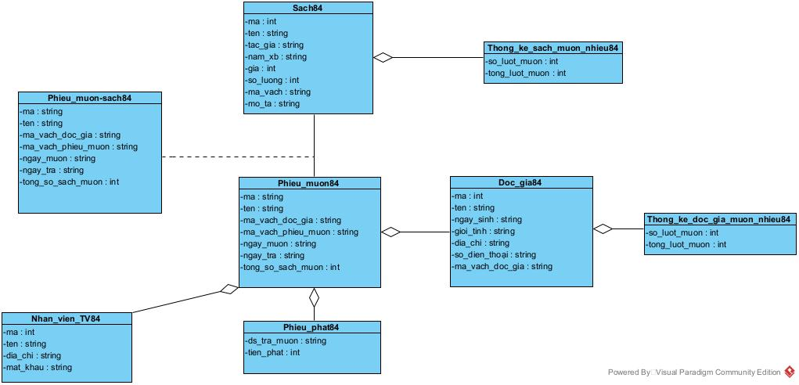

1. **Mô hình hóa các lớp**
   1. **Trích các lớp điều khiển, lớp biên**
      * + Lớp điều khiển cho modul “Quản lý việc mượn sách”:

*Quan_ly_muon_sach_Ctr84*

* + - * Lớp biên cho modul “Quản lý việc mượn sách”:

Giao diện chính: *Trang_chu_Frm84*

Giao diện thông tin chi tiết độc giả + danh sách các sách mượn chưa trả + danh sách sách mượn đã trả: *Thong_tin_doc_gia_Frm84*

Giao diện danh sách sách mượn được bổ sung là thành phần của *Thong_tin_doc_gia_Frm84*

Giao diện phiếu mượn sách: *Phieu_muon_Frm84*

**Sơ đồ lớp cho modul “Quản lý việc mượn sách”:**

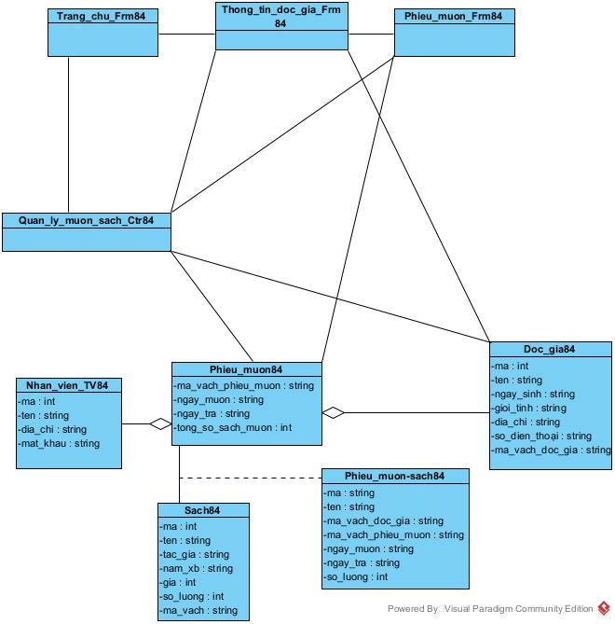

* 1. **Xây dựng thẻ CRC cho lớp điều khiển**

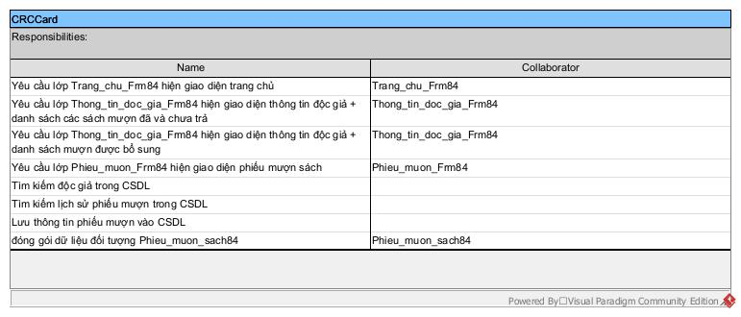

1. **Xây dựng sơ đồ hoạt động**

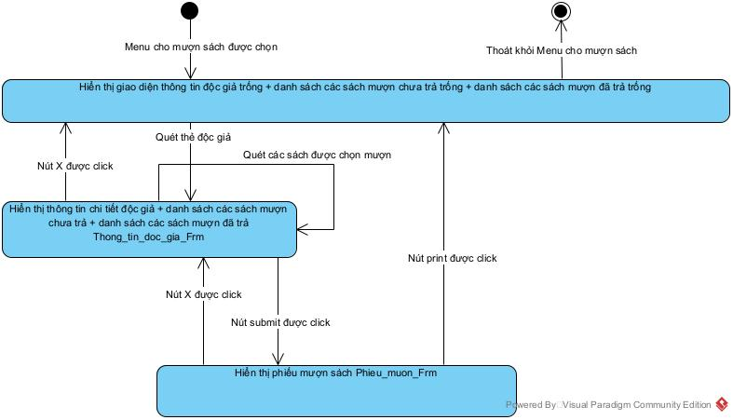

1. **Scenario cuối pha phân tích**

Scenario cho modul “Quản lý cho mượn sách”:

1. *Nhan_vien_TV84* nhập tên tài khoản và mật khẩu để đăng nhập vào hệ thống
2. Giao diện chính của trang chủ *Trang_chu_Frm84* hiện ra với các danh mục: quản lý sách, độc giả, menu cho mượn sách
3. *Nhan_vien_TV84* click chọn Menu cho mượn sách
4. Lớp Trang_chu_Frm84 gọi lớp *Thong_tin_doc_gia_Frm84* yêu cầu hiển thị
5. Giao diện thông tin độc giả hiện ra các thông tin trống + yêu cầu nhân viên thư viện quét thẻ độc giả

|  |  |  |  |  |  |
| --- | --- | --- | --- | --- | --- |
| **Mã** | **Tên** | **Ngày sinh** | **Địa chỉ** | **Số điện thoại** | **Mã vạch** |
| **Danh sách các sách mượn chưa trả:** | | | | | |
| **Danh sách các sách mượn đã trả:** | | | | | |

1. *Nhan_vien_TV84* thực hiện quét thẻ độc giả
2. Giao diện hiển thị thông tin độc giả *Thong_tin_doc_gia_Frm84* bao gồm: thông tin chi tiết độc giả + danh sách các sách mượn chưa trả + danh sách các sách mượn đã trả
3. *Nhan_vien_TV84* quét lần lượt các sách được chọn mượn cho đến khi hết sách được chọn mượn
4. Giao diện hiển thị thông tin độc giả *Thong_tin_doc_gia_Frm84* với danh sách các các mượn chưa trả được bổ sung
5. *Nhân_vien_TV84* click vào nút submit
6. Lớp *Thong_tin_doc_gia_Frm84* gọi lớp *Phieu_muon_Frm84* yêu cầu hiển thị
7. Giao diện hiển thị phiếu mượn sách Phieu_muon_Frm84 bao gồm mã, tên, mã vạch độc giả, mã vạch phiếu mượn, và danh sách sách còn mượn, mỗi đầu sách trên một dòng: mã, tên sách, tác giả, mã vạch, ngày mượn, ngày phải trả và dòng cuối cùng ghi tổng số sách đang mượn.
8. *Nhan_vien_TV84* click vào nút print để in ra phiếu mượn cho độc giả
9. Giao diện hiển thị thông báo in thành công phiếu mượn
10. *Nhan_vien_TV84* click vào nút OK
11. Lớp *Phieu_muon_Frm84* gọi lớp *Thong_tin_doc_gia_Frm84*
12. Giao diện hiển thị menu cho mượn sách *Thong_tin_doc_gia_Frm84*

**Sơ đồ tuần tự modul cho mượn sách:**

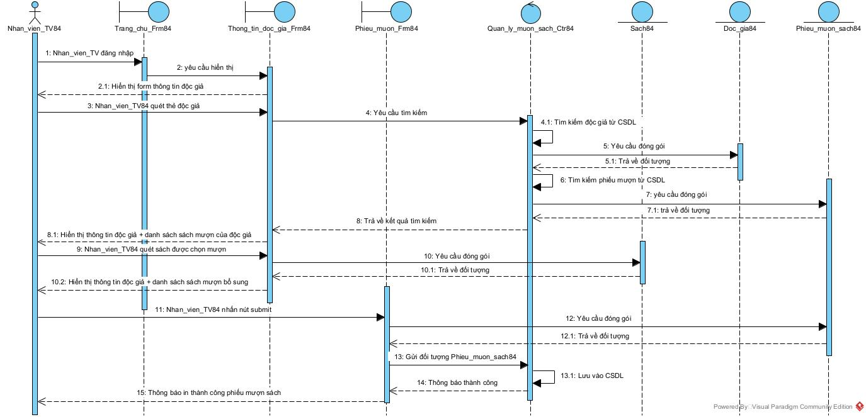

1. **PHA THIẾT KẾ**
2. **Sơ đồ lớp thực thể pha thiết kế của hệ thống**

Các lớp được bổ sung thuộc tính “ma” trừ các lớp *Thong_ke_sach_muon_nhieu84, Thong_ke_doc_gia_muon_nhieu84* và *Phieu_phat84*

Quan hệ *Sach84* – *Phieu_muon84*: *Phieu_muon_sach84* chuyển thành *Phieu_muon_sach84* chứa *Sach84* và *Phieu_muon84*

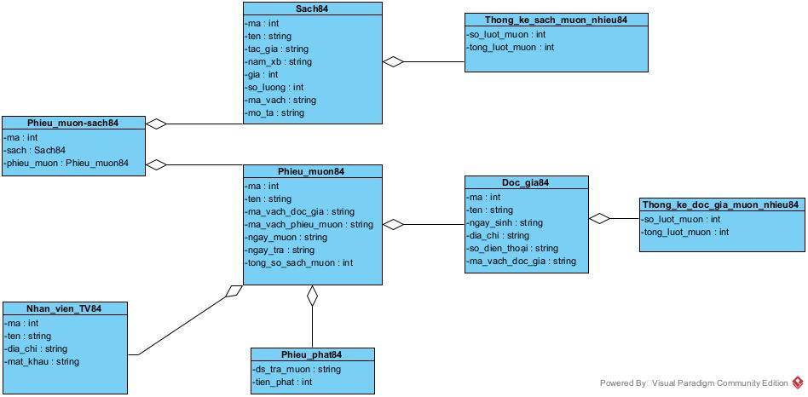

1. **Thiết kế CSDL của hệ thống**

Mỗi lớp thực thể đề xuất thành một bảng tương ứng trong CSDL:

* + - * Lớp Sach84 → bảng btlSach84
      * Lớp Phieu_muon84 → bảng btlPhieu_muon84
      * Lớp Phieu_muon_sach84 → bảng btlPhieu_muon_sach84
      * Lớp Doc_gia84 → bảng btlDoc_gia84
      * Lớp Nhan_vien_TV84 → bảng btlNhan_vien_TV84

Thuộc tính của các bảng tương ứng:

* + - * btlSach84: ma, ten, tac_gia, nam_xb, gia, so_luong, ma_vach, mo_ta
      * btlPhieu_muon84: ma, ten, ma_vach_doc_gia, ma_vach_phieu_muon, ngay_muon, ngay_tra, tong_so_sach_muon
      * btlDoc_gia84: ma, ten, ngay_sinh, dia_chi, so_dien_thoai, ma_vach_doc_gia
      * btlPhieu_muon_sach84: ma, Sach84, Phieu_muon84
      * btlNhan_vien_TV84: ma, ten, dia_chi, mat_khau

Quan hệ giữa các lớp sang quan hệ giữa các bảng:

* + - * 1 btlNhan_vien_TV84 – n btlPhieu_muon84
      * 1 btlDoc_gia84 – n btlPhieu_muon84
      * 1 btlSach84 – n btlPhieu_muon_sach84
      * 1 btlPhieu_muon84 – n btlPhieu_muon_sach84

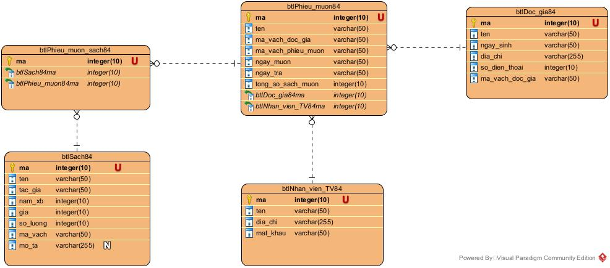

1. **Sơ đồ lớp MVC của modul với thực thể thuần**

Lớp giao diện bao gồm: Trang_chu_Frm84, Thong_tin_doc_gia_Frm84 và cuối cùng là Phieu_muon_Frm84

Lớp xử lí truy cập dữ liệu: Quan_ly_muon_sach_DAO84

Các lớp thực thể liên quan: Phieu_muon84 và Doc_gia84

Thẻ CRC của các lớp trong modul:

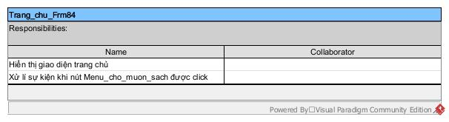

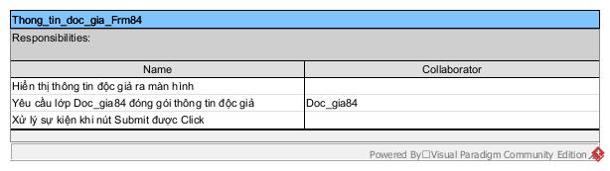

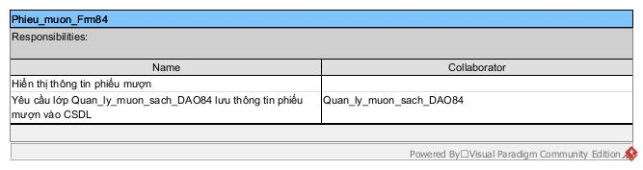

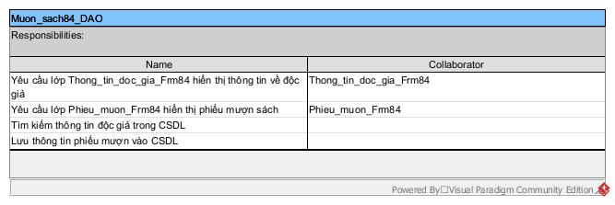

**Sơ đồ lớp MVC với thực thể thuần:**

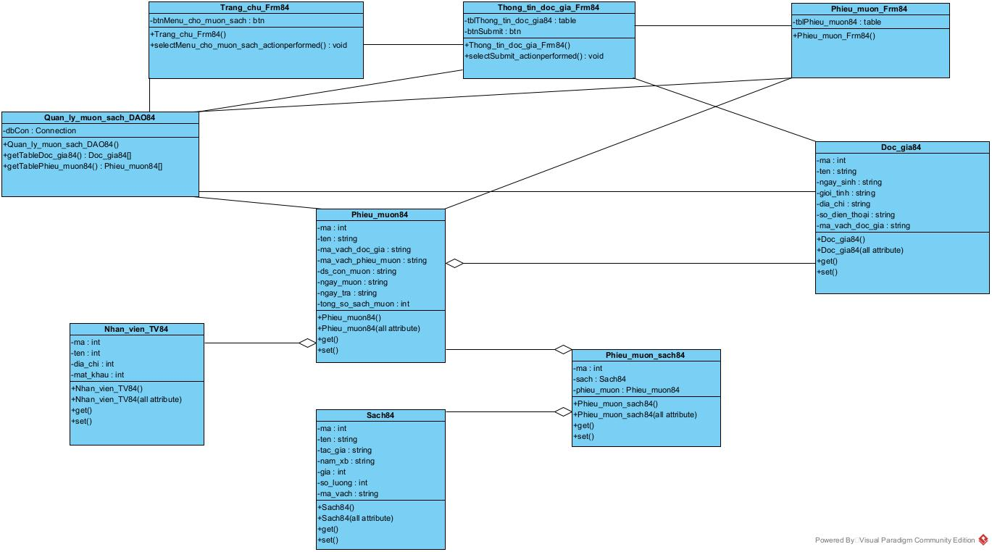

1. **Sơ đồ tuần tự sau pha thiết kế**

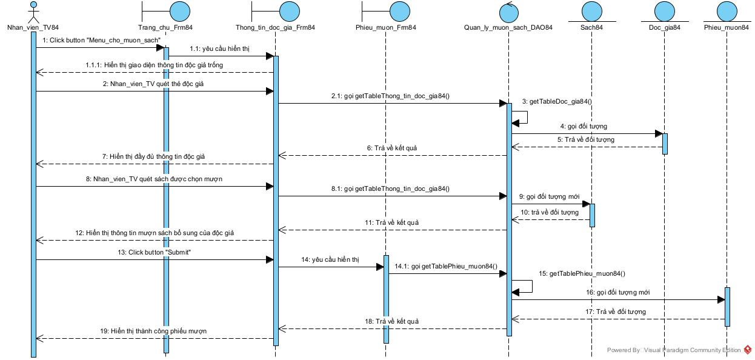

1. **PHA KIỂM THỬ**
2. **Test case cho chức năng thêm một quyển sách vào danh sách chọn mượn (Luồng chính)**

Dữ liệu hiện thời

|  |  |  |  |  |  |  |  |
| --- | --- | --- | --- | --- | --- | --- | --- |
| **ma** | **ten** | **tac_gia** | **nam_xb** | **gia** | **so_luong** | **ma_vach** | **mo_ta** |
| 0001 | Rừng xà nu | Nguyên Ngọc | 1965 | 50000 | 1 | |||| || |||| |  |
| 0002 | Truyện Kiều | Nguyễn Du | 1880 | 70000 | 1 | || |||| |||| |  |
|  |  |  |  |  |  |  |  |

Các bước thao tác:

* + - * **Bước 1**: Nhan_vien_TV84 thực hiện quét thẻ độc giả. Sau đó giao diện Thong_tin_doc_gia_Frm84 hiện ra bao gồm thông tin cá nhân của độc giả + danh sách các sách mượn chưa trả + danh sách các sách mượn đã trả.

Kết quả mong đợi:

|  |  |  |  |  |  |
| --- | --- | --- | --- | --- | --- |
| **Mã** | **Tên** | **Ngày sinh** | **Địa chỉ** | **Số điện thoại** | **Mã vạch** |
| 00001 | Nguyễn Văn A | 1/2/2003 | Trần Phú, Hà Đông | 012345 | || |||| |||||| |
| **Danh sách các sách mượn chưa trả:**  - Rừng xà nu  - Truyện Kiều | | | | | |
| **Danh sách các sách mượn đã trả:**  - Vợ nhặt  - Tâm lý học  - Việc tử tế  - … | | | | | |

* + - * **Bước 2**: Nhan_vien_TV84 quét lần lượt các sách được chọn mượn, thông báo thêm các sách chọn mượn thành công và kết quả mong đợi trong CSDL sẽ có:

|  |  |  |  |  |  |  |  |
| --- | --- | --- | --- | --- | --- | --- | --- |
| **ma** | **ten** | **tac_gia** | **nam_xb** | **gia** | **so_luong** | **ma_vach** | **mo_ta** |
| 0001 | Rừng xà nu | Nguyên Ngọc | 1965 | 50000 | 1 | |||| || |||| |  |
| 0002 | Truyện Kiều | Nguyễn Du | 1880 | 70000 | 1 | || |||| |||| |  |
| 0003 | Bánh trôi nước | Hồ Xuân Hương | 1780 | 40000 | 1 | |||||| | ||| |  |
|  |  |  |  |  |  |  |  |

1. **Test case thêm một quyển sách vào danh sách chọn mượn nhưng bị trùng với sách đang được mượn trước đó (Ngoại lệ)**

Dữ liệu hiện thời

|  |  |  |  |  |  |  |  |
| --- | --- | --- | --- | --- | --- | --- | --- |
| **ma** | **ten** | **tac_gia** | **nam_xb** | **gia** | **so_luong** | **ma_vach** | **mo_ta** |
| 0001 | Rừng xà nu | Nguyên Ngọc | 1965 | 50000 | 1 | |||| || |||| |  |
| 0002 | Truyện Kiều | Nguyễn Du | 1880 | 70000 | 1 | || |||| |||| |  |
|  |  |  |  |  |  |  |  |

Các bước thao tác:

* + - * **Bước 1**: Nhan_vien_TV84 thực hiện quét thẻ độc giả. Sau đó giao diện Thong_tin_doc_gia_Frm84 hiện ra bao gồm thông tin cá nhân của độc giả + danh sách các sách mượn chưa trả + danh sách các sách mượn đã trả.

Kết quả mong đợi:

|  |  |  |  |  |  |
| --- | --- | --- | --- | --- | --- |
| **Mã** | **Tên** | **Ngày sinh** | **Địa chỉ** | **Số điện thoại** | **Mã vạch** |
| 00001 | Nguyễn Văn A | 1/2/2003 | Trần Phú, Hà Đông | 012345 | || |||| |||||| |
| **Danh sách các sách mượn chưa trả:**  - Rừng xà nu  - Truyện Kiều | | | | | |
| **Danh sách các sách mượn đã trả:**  - Vợ nhặt  - Tâm lý học  - Việc tử tế  - … | | | | | |

* + - * **Bước 2**: Nhan_vien_TV84 quét lần lượt các sách được chọn mượn, thông báo sách vừa thêm bị trùng với sách đang mượn và kết quả mong đợi trong CSDL sẽ có:

|  |  |  |  |  |  |  |  |
| --- | --- | --- | --- | --- | --- | --- | --- |
| **ma** | **ten** | **tac_gia** | **nam_xb** | **gia** | **so_luong** | **ma_vach** | **mo_ta** |
| 0001 | Rừng xà nu | Nguyên Ngọc | 1965 | 50000 | 1 | |||| || |||| |  |
| 0002 | Truyện Kiều | Nguyễn Du | 1880 | 70000 | 1 | || |||| |||| |  |
|  |  |  |  |  |  |  |  |

1. **Test case thêm một quyển sách vào danh sách chọn mượn nhưng số lượng sách mượn đã đạt tối đa (Ngoại lệ)**

Dữ liệu hiện thời

|  |  |  |  |  |  |  |  |
| --- | --- | --- | --- | --- | --- | --- | --- |
| **ma** | **ten** | **tac_gia** | **nam_xb** | **gia** | **so_luong** | **ma_vach** | **mo_ta** |
| 0001 | Rừng xà nu | Nguyên Ngọc | 1965 | 50000 | 1 | |||| || |||| |  |
| 0002 | Truyện Kiều | Nguyễn Du | 1880 | 70000 | 1 | || |||| |||| |  |
|  |  |  |  |  |  |  |  |

Các bước thao tác:

* + - * **Bước 1**: Nhan_vien_TV84 thực hiện quét thẻ độc giả. Sau đó giao diện Thong_tin_doc_gia_Frm84 hiện ra bao gồm thông tin cá nhân của độc giả + danh sách các sách mượn chưa trả + danh sách các sách mượn đã trả.

Kết quả mong đợi:

|  |  |  |  |  |  |
| --- | --- | --- | --- | --- | --- |
| **Mã** | **Tên** | **Ngày sinh** | **Địa chỉ** | **Số điện thoại** | **Mã vạch** |
| 00001 | Nguyễn Văn A | 1/2/2003 | Trần Phú, Hà Đông | 012345 | || |||| |||||| |
| **Danh sách các sách mượn chưa trả:**  - Rừng xà nu  - Truyện Kiều | | | | | |
| **Danh sách các sách mượn đã trả:**  - Vợ nhặt  - Tâm lý học  - Việc tử tế  - … | | | | | |

* + - * **Bước 2**: Nhan_vien_TV84 quét lần lượt các sách được chọn mượn, thông báo thêm các sách chọn mượn thành công đến khi số lượng sách mượn của độc giả đạt tối đa 5 quyển sẽ thông báo đã hết lượt mượn sách. Kết quả mong đợi trong CSDL sẽ có:

|  |  |  |  |  |  |  |  |
| --- | --- | --- | --- | --- | --- | --- | --- |
| **ma** | **ten** | **tac_gia** | **nam_xb** | **gia** | **so_luong** | **ma_vach** | **mo_ta** |
| 0001 | Rừng xà nu | Nguyên Ngọc | 1965 | 50000 | 1 | |||| || |||| |  |
| 0002 | Truyện Kiều | Nguyễn Du | 1880 | 70000 | 1 | || |||| |||| |  |
| 0003 | Bánh trôi nước | Hồ Xuân Hương | 1780 | 40000 | 1 | |||||| | ||| |  |
| 0004 | Đồng Chí | Tố Hữu | 1940 | 45000 | 1 | ||| ||| |||| |  |
| 0005 | Đoàn thuyền đánh cá | Huy Cận | 1960 | 50000 | 1 | | |||| ||||| |  |

1. **Test case cho chức năng in phiếu mượn (Luồng chính)**

Dữ liệu hiện thời:

|  |  |  |  |  |  |  |
| --- | --- | --- | --- | --- | --- | --- |
| **Mã** | **Tên** | **Mã vạch độc giả** | **Mã vạch phiếu mượn** | **Ngày mượn** | **Ngày trả** | **Tổng số sách mượn** |
| 001 | Nguyễn Văn A | || |||| |||||| | ||| ||||| ||| | 17/4/2024 | 17/5/2024 | 2 |

|  |  |  |  |  |  |  |  |
| --- | --- | --- | --- | --- | --- | --- | --- |
| **ma** | **ten** | **tac_gia** | **nam_xb** | **gia** | **so_luong** | **ma_vach** | **mo_ta** |
| 0001 | Rừng xà nu | Nguyên Ngọc | 1965 | 50000 | 1 | |||| || |||| |  |
| 0002 | Truyện Kiều | Nguyễn Du | 1880 | 70000 | 1 | || |||| |||| |  |
|  |  |  |  |  |  |  |  |

Các bước thao tác:

* + - * **Bước 1**: Sau khi quét danh sách các sách được chọn mượn xong, Nhan_vien_TV84 click vào nút “Submit”. Giao diện thông tin phiếu mượn mong đợi hiện ra:

|  |  |
| --- | --- |
| **Mã** | 001 |
| **Tên** | Nguyễn Văn A |
| **Mã vạch độc giả** | || |||| ||||||| |
| **Mã vạch phiếu mượn** | ||||| || ||||||| |
| **Danh sách các sách mượn**   |  |  | | --- | --- | | Mã: 1322  Tên sách: Rừng xà nu  Tác giả:  Mã vạch: |||| |||  Ngày mượn: 17/4/2024  Ngày phải trả: 17/5/2024 | Mã: 1323  Tên sách: Truyện Kiều  Tác giả: Nguyễn Du  Mã vạch: ||| || ||||  Ngày mượn: 17/4/2024  Ngày phải trả: 17/5/2024 | | Mã: 1432  Tên sách: Bánh trôi nước  Tác giả: Hồ Xuân Hương  Mã vạch: |||| | ||  Ngày mượn: 28/4/2024  Ngày phải trả: 28/5/2024 | Mã: 1435  Tên sách: Đồng chí  Tác giả: Tố Hữu  Mã vạch: || ||||| |  Ngày mượn: 28/4/2024  Ngày phải trả: 28/5/2024 | | |
| Tổng số sách đang mượn | 4 |

* + - * **Bước 2**: Kết quả mong đợi trong CSDL sẽ có

|  |  |  |  |  |  |  |
| --- | --- | --- | --- | --- | --- | --- |
| **Mã** | **Tên** | **Mã vạch độc giả** | **Mã vạch phiếu mượn** | **Ngày mượn** | **Ngày trả** | **Tổng số sách mượn** |
| 001 | Nguyễn Văn A | || |||| |||||| | ||| ||||| ||| | 17/4/2024 | 17/5/2024 | 2 |
| 002 | Nguyễn Văn A | || |||| |||||| | || |||| ||||| | 28/4/2024 | 28/5/2024 | 4 |

|  |  |  |  |  |  |  |  |
| --- | --- | --- | --- | --- | --- | --- | --- |
| **ma** | **ten** | **tac_gia** | **nam_xb** | **gia** | **so_luong** | **ma_vach** | **mo_ta** |
| 0001 | Rừng xà nu | Nguyên Ngọc | 1965 | 50000 | 1 | |||| || |||| |  |
| 0002 | Truyện Kiều | Nguyễn Du | 1880 | 70000 | 1 | || |||| |||| |  |
| 0003 | Bánh trôi nước | Hồ Xuân Hương | 1780 | 40000 | 1 | |||||| | ||| |  |
| 0004 | Đồng chí | Tố Hữu | 1940 | 45000 | 1 | ||| ||| |||| |  |

1. **PHA CÀI ĐẶT (MVC Thuần)**
2. **Lớp “Sach84”**

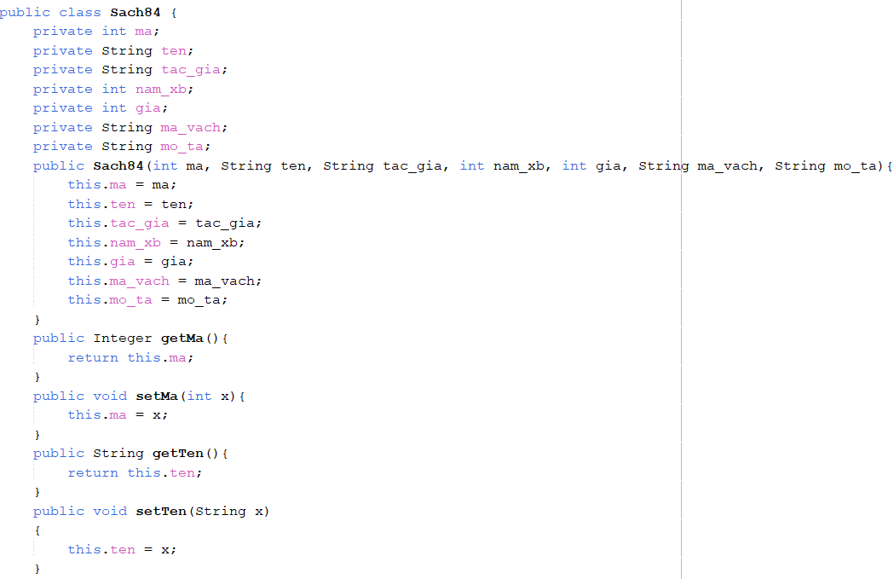

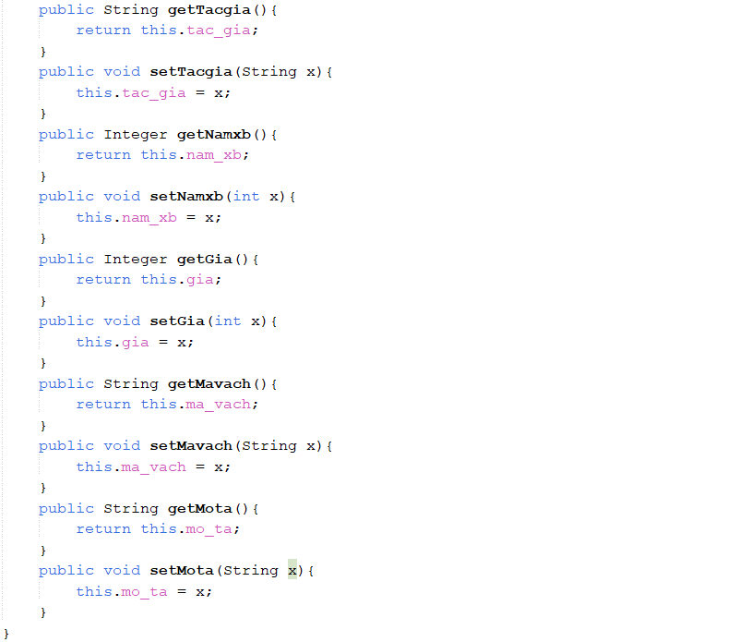

1. **Lớp “Doc_gia84”**

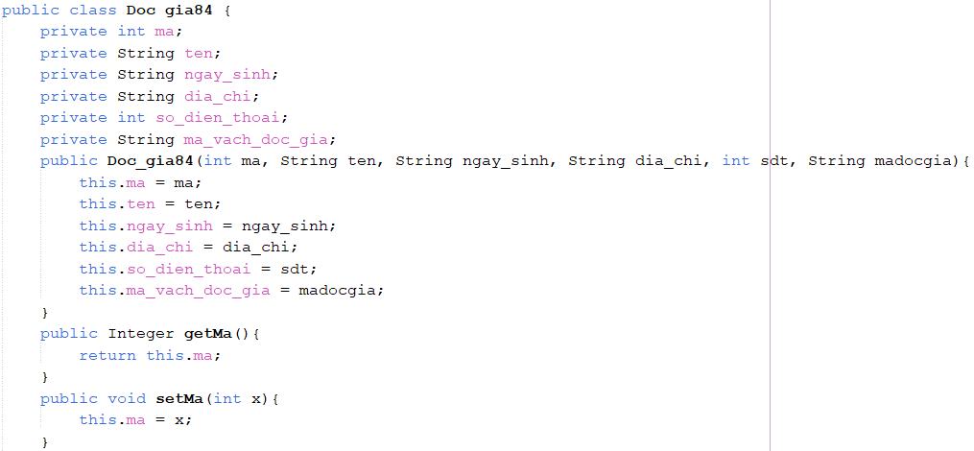

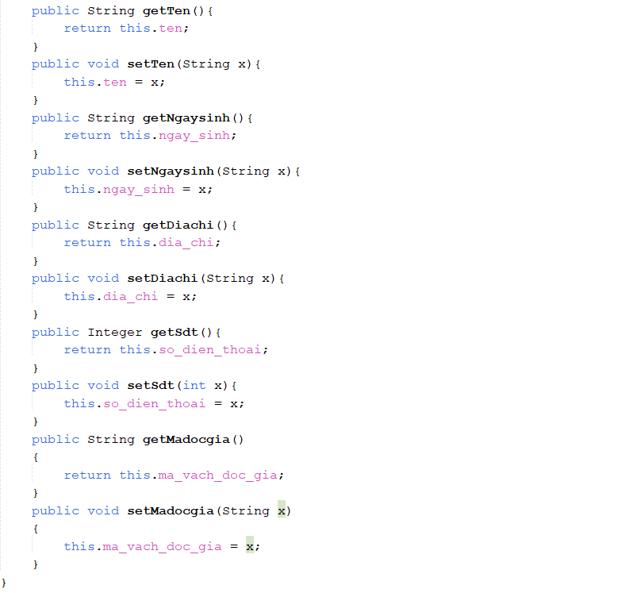

1. **Lớp “Phieu_muon84”**

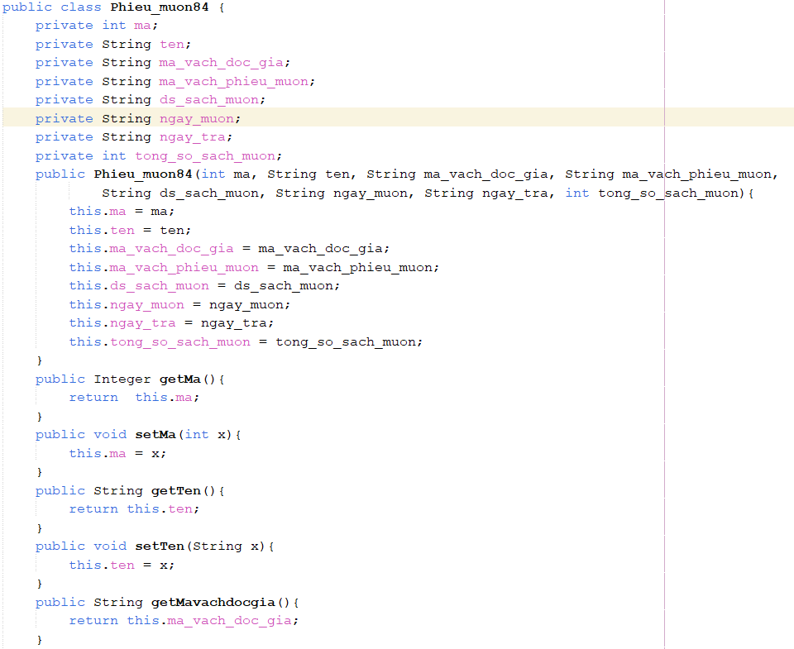

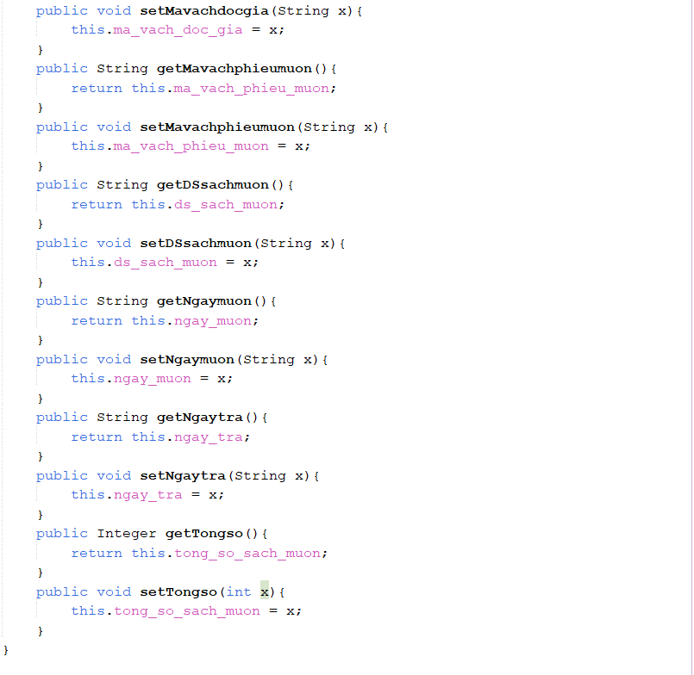

1. **Lớp “Quan_ly_muon_sach_DAO84”**

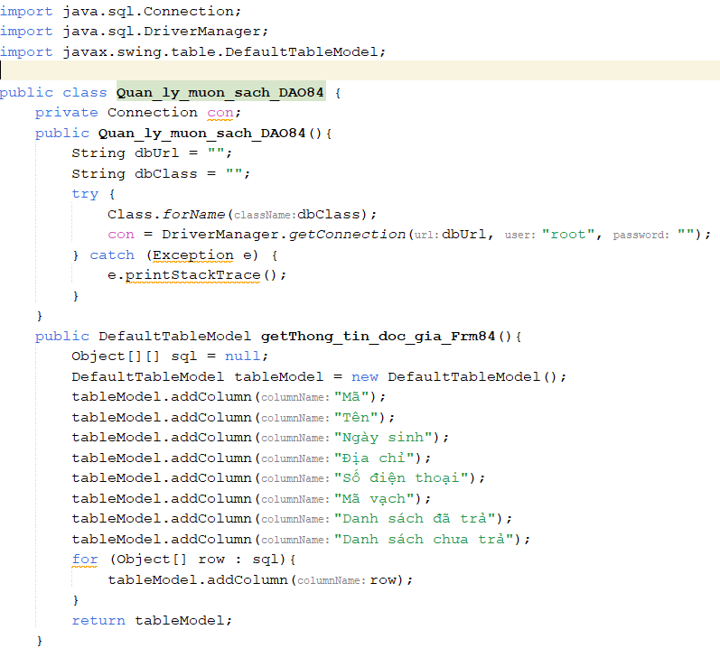

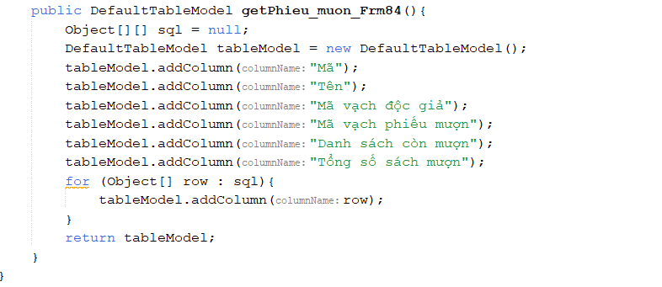

1. **Lớp “Trang_chu_Frm84”**

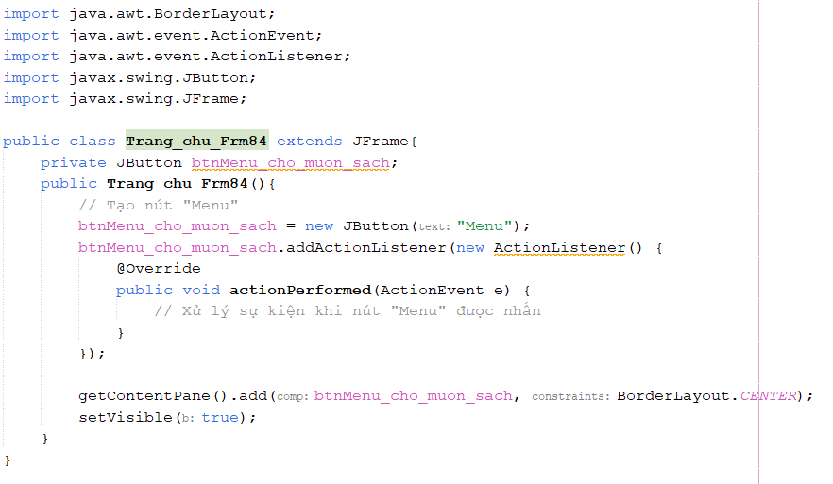

1. **Lớp “Thong_tin_doc_gia_Frm84”**

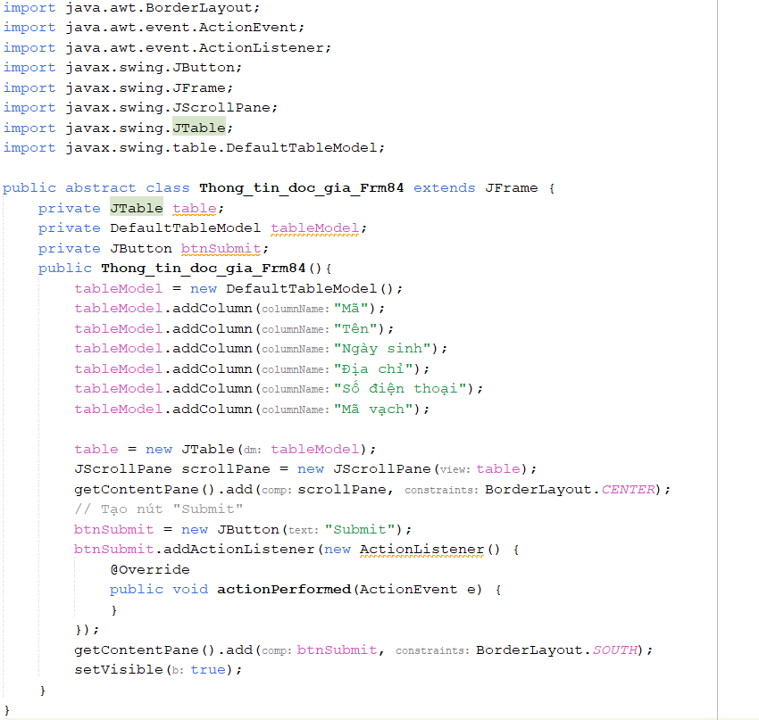

1. **Lớp “Phieu_muon_Frm84”**

